Nginx + Keepalived

第一步：
下载keepalived地址：http://www.keepalived.org/download.html
解压安装：
tar -zxvf keepalived-1.2.18.tar.gz -C /usr/local/
yum install -y openssl openssl-devel（需要安装一个软件包）
cd keepalived-1.2.18/ && ./configure --prefix=/usr/local/keepalived
make && make install

第二步：
将keepalived安装成Linux系统服务，因为没有使用keepalived的默认安装路径（默认路径：/usr/local）,安装完成之后，需要做一些修改工作：
首先创建文件夹，将keepalived配置文件进行复制：
mkdir /etc/keepalived
cp /usr/local/keepalived/etc/keepalived/keepalived.conf /etc/keepalived/
然后复制keepalived脚本文件：
cp /usr/local/keepalived/etc/rc.d/init.d/keepalived /etc/init.d/
cp /usr/local/keepalived/etc/sysconfig/keepalived /etc/sysconfig/
ln -s /usr/local/sbin/keepalived /usr/sbin/
ln -s /usr/local/keepalived/sbin/keepalived /sbin/
可以设置开机启动：chkconfig keepalived on，到此我们安装完毕!

第三步：对配置文件进行修改：vim /etc/keepalived/keepalived.conf
keepalived.conf配置文件说明：
（一）Master

! Configuration File for keepalived

global_defs {
router_id bhz005 ##标识节点的字符串，通常为hostname
}
## keepalived 会定时执行脚本并且对脚本的执行结果进行分析，动态调整vrrp_instance的优先级。这里的权重weight 是与下面的优先级priority有关，如果执行了一次检查脚本成功，则权重会-20，也就是由100 - 20 变成了80，Master 的优先级为80 就低于了Backup的优先级90，那么会进行自动的主备切换。
如果脚本执行结果为0并且weight配置的值大于0，则优先级会相应增加。
如果脚本执行结果不为0 并且weight配置的值小于0，则优先级会相应减少。
vrrp_script chk_nginx {
script "/etc/keepalived/nginx_check.sh" ##执行脚本位置
interval 2 ##检测时间间隔
weight -20 ## 如果条件成立则权重减20（-20）
}
## 定义虚拟路由 VI_1为自定义标识。
vrrp_instance VI_1 {
state MASTER ## 主节点为MASTER，备份节点为BACKUP
## 绑定虚拟IP的网络接口（网卡），与本机IP地址所在的网络接口相同（我这里是eth6）
interface eth6
virtual_router_id 172 ## 虚拟路由ID号
mcast_src_ip 192.168.1.172 ## 本机ip地址
priority 100 ##优先级配置（0-254的值）
Nopreempt ##
advert_int 1 ## 组播信息发送间隔，俩个节点必须配置一致，默认1s
authentication {
auth_type PASS
auth_pass bhz ## 真实生产环境下对密码进行匹配
}

track_script {
chk_nginx
}

virtual_ipaddress {
192.168.1.170 ## 虚拟ip(vip)，可以指定多个
}
}

（二）Backup
! Configuration File for keepalived

global_defs {
router_id bhz006
}

vrrp_script chk_nginx {
script "/etc/keepalived/nginx_check.sh"
interval 2
weight -20
}

vrrp_instance VI_1 {
state BACKUP
interface eth7
virtual_router_id 173
mcast_src_ip 192.168.1.173
priority 90 ##优先级配置
advert_int 1
authentication {
auth_type PASS
auth_pass bhz
}

track_script {
chk_nginx
}

virtual_ipaddress {
192.168.1.170
}
}

（三）nginx_check.sh 脚本：
#!/bin/bash
A=`ps -C nginx –no-header |wc -l`
if [ $A -eq 0 ];then
/usr/local/nginx/sbin/nginx
sleep 2
if [ `ps -C nginx --no-header |wc -l` -eq 0 ];then
killall keepalived
fi
fi

- 我们需要把master的keepalived配置文件 copy到master机器（172）的 /etc/keepalived/ 文件夹下，在把backup的keepalived配置文件copy到backup机器（173）的 /etc/keepalived/ 文件夹下，最后把nginx_check.sh脚本分别copy到两台机器的 /etc/keepalived/文件夹下。

- nginx_check.sh脚本授权。赋予可执行权限：chmod +x /etc/keepalived/nginx_check.sh
- 启动2台机器的nginx之后。我们启动两台机器的keepalived
/usr/local/nginx/sbin/nginx
service keepalived start
ps -ef | grep nginx
ps -ef | grep keepalived
可以进行测试，首先看一下俩台机器的ip a 命令下 都会出现一个虚拟ip，我们可以停掉 一个机器的keepalived，然后测试，命令：service keepalived stop。结果发现当前停掉的机器已经不可用，keepalived会自动切换到另一台机器上。

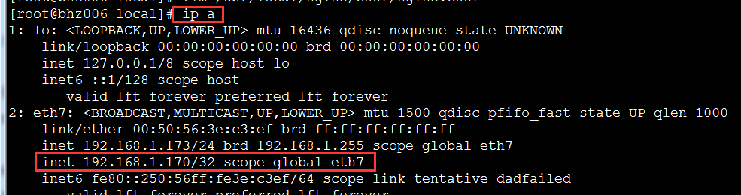
- 我们可以测试在nginx出现问题的情况下，实现切换，这个时候我们只需要把nginx的配置文件进行修改，让其变得不可用，然后强杀掉nginx进程即可，发现也会实现自动切换服务器节点。

